COMUNICADO À IMPRENSA

ZENITH DEFY CLASSIC RANGE ROVER SPECIAL EDITION

Há três anos, a ZENITH se associou à Land Rover e, em 2017, a criativa parceria lançou o Chronomaster El Primero Range Rover Velar, um modelo que celebra o icônico nome Range Rover. Um novo veículo merece um novo relógio, e a nova geração do Range Rover Evoque combina bem com o mais novo relógio da coleção DEFY Classic da ZENITH: um relógio elegante e esportivo que faz jus a um design emblemático.

O novo Range Rover Evoque foi desenvolvido para combinar de forma astuta a vida urbana e o escapismo do campo, construindo o duradouro apelo luxuoso com uma evolução precisa e proposital de sua inconfundível silhueta. A abordagem de design minimalista com foco na simplicidade, o mais compacto Range Rover apresenta uma perspectiva de modernidade e atemporalidade que recoloca o Evoque na liderança do segmento.

Gerry McGovern, Land Rover Chief Design Officer, diz:
"Um componente importante do novo Range Rover Evoque é o desejo de possuir. O novo relógio Defy Classic Range Rover da Zenith leva o desenvolvimento colaborativo de relógios a um novo patamar que resultou em uma peça altamente desejada e uma homenagem justa à parceria entre a Zenith e a Land Rover."

A última adição à coleção de relógios, o novo DEFY Classic Range Rover, se diferencia por seu design característico que oferece uma evolução da interpretação moderna e gráfica desta linha. Como o Range Rover Evoque, sua caixa de 41 mm belamente proporcional lhe confere um apelo totalmente unissex.

Especialmente desenvolvido pelo trabalho harmônico das equipes de engenharia técnica e de design, esta edição do DEFY Classic Range Rover, limitada a 200 peças, é uma combinação de sua aparência dinâmica e elementos inequívocos provenientes de sua inspiração automotiva como o azul-turquesa que remetem aos tons do volante e dos assentos do Evoque, veículo produzido no Reino Unido.

O mostrador aberto deste sofisticado relógio é inspirado por um design escultural do volante do Evoque, enquanto o efeito matelassê em forma de "diamante" dos bancos da SUV foi usado para embelezar a pulseira em borracha deste alter ego da arte relojoeira. Usando o novo movimento esqueletizado Elite, a primeira reinterpretação da ZENITH de sua clássica coleção Defy Classic desperta um fascínio exclusivo baseado no design inspirador e poderoso.

Julien Tornare, CEO da ZENITH, disse: “Se a Zenith fosse um carro, com certeza, seria um Range Rover! Ambos são reconhecidos como ícones em sua áreas e compartilham dos mesmos valores e número de ativos importantes como carisma, refinamento técnico e desempenho surpreendente. Ambos têm a inovação em seu DNA. Foram desbravadores no passado e são os arquétipos atuais: os modelos El Primero e Range Rover são marcas de luxo desejadas e pioneiras em suas indústrias – objetos com os quais há uma conexão emocional imediata. Ambos são inspirados no passado, mas olham com convicção para o futuro.”

FIM

ZENITH: O futuro da relojoaria suíça
Desde 1865, a Zenith tem sido orientada pela autenticidade, desafio e paixão por ultrapassar os limites da excelência, precisão e inovação. Logo após sua fundação em Le Locle, pelo visionário fabricante de relógios Georges Favre-Jacot, a Zenith foi reconhecida pela precisão de seus cronômetros com os quais ganhou 2.333 prêmios de cronometria em pouco mais de um século e meio de existência: um recorde absoluto. Conhecida por seu lendário calibre de 1969, El Primero, que permite medições precisas de curto tempo até próximo de 1/10º de segundo, a fábrica desenvolveu mais de 600 variações de movimento. Hoje, a Zenith oferece perspectivas novas e fascinantes da medição de tempo, incluindo a contagem de 1/100º de segundo com o Defy El Primero 21 e toda uma nova dimensão em precisão mecânica com o relógio mais preciso do mundo: Defy Lab do século XXI. Incentivada por laços recentemente reforçados com uma tradição orgulhosa do pensamento dinâmico e de vanguarda, a Zenith está escrevendo seu futuro… e o futuro da relojoaria suíça.

DEFY CLASSIC RANGE ROVER EDITION
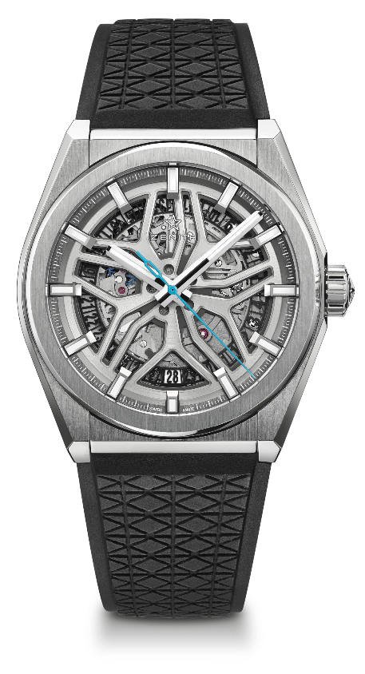
EDIÇÃO LIMITADA DE 200 UNIDADES

DETALHES TÉCNICOS
Referência: 95.9001.670/77.R791

PRINCIPAIS PONTOS
Novo movimento Elite esqueletizado
Nova caixa de titânio escovado de 41 mm
Alavanca e roda de escape em silício
Mostrador com “aro Range Rover” especial

MOVIMENTO
Elite 670 SK, Automático
Calibre: 11 ½" (Diâmetro: 25,60 mm)
Espessura do movimento: 3,88 mm
Componentes: 187
Joias: 27
Frequência: 28.800 VpH (4Hz)
Reserva de marcha: mín. 48 horas
Acabamento: Massa oscilante especial com acabamento acetinado escovado

FUNÇÕES
Horas e minutos ao centro
Ponteiro central de segundos
Indicador de data na posição de 6 horas

CAIXA, MOSTRADOR E PONTEIROS
Diâmetro: 41 mm
Diâmetro da abertura: 32,5 mm
Espessura: 10,75 mm
Vidro: Vidro de safira convexo com tratamento antirreflexo em ambos os lados
Fundo da caixa: Vidro de safira transparente
Material: Titânio escovado
Estanqueidade: 10 ATM
Mostrador: Aberto com “aro Range Rover” especial
Índices das horas: Banhado a ródio, facetado e revestido com Super-LumiNova® SLN C
Ponteiros: Banhado a ródio, facetado e revestido com Super-LumiNova® SLN C1

PULSEIRA E FECHO
Pulseira em borracha preta especial
Fecho de dobra em titânio

